ЗАТВЕРДЖУЮ
Директор комунального закладудошкільної освіти
(ясла-садок) №5 «Теремок»комбінованого типу
Южненської міської ради Одеського р-ну Одеської обл.
_______________Людмила ОГОРОДНИКОВА
«______»___________2021 р

ПЛАН РОБОТИ
комунального закладу дошкільної освіти (ясла-садок) №5 «Теремок» комбінованого типу
Южненської міської ради
Одеського району Одеської області
на 2021-2022 н.р.

СХВАЛЕНО
педагогічною радою
комунального закладу
дошкільної освіти
(ясла-садок) №5 «Теремок»
комбінованого типу

Протокол №__від__________________

м. Южне
ЗМІСТ
Розділ І
Аналіз діяльності ЗДО за 2020-2021 навчальний рік із визначенням річних завдань на майбутній рік………………………………………………………..

Розділ ІІ
Діяльність структур колегіального управління………………………………

Розділ ІІІ
Діяльність методичного кабінету……………………………………………….

Розділ ІV
Адміністративно-господарська діяльність……………………………………

Розділ V
Організаційно-педагогічна діяльність…………………………………………

Розділ VI
Додатки…………………………………………………………………………….

АНАЛІЗ ДІЯЛЬНОСТІ
комунального закладу дошкільної освіти (ясла-садок) №5 «Теремок»
комбінованого типу
за 2020-2021 навчальний рік
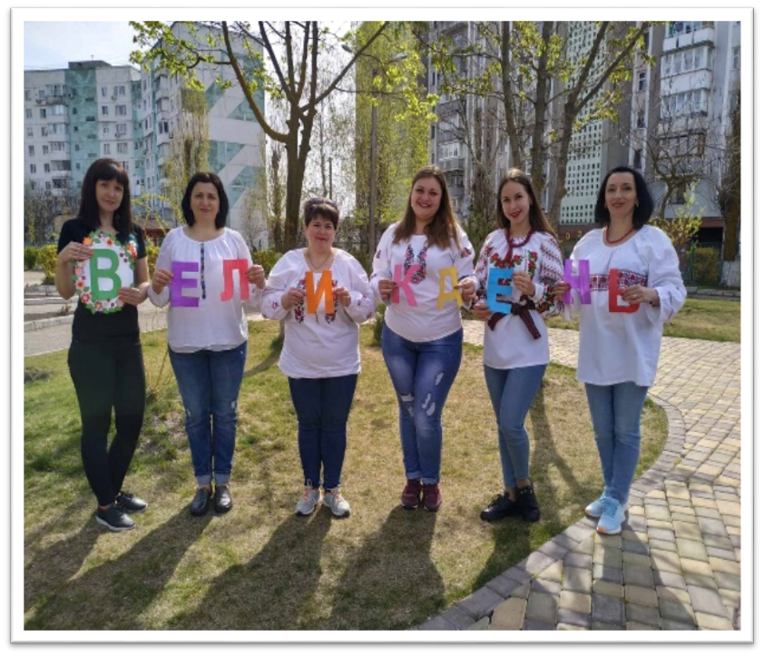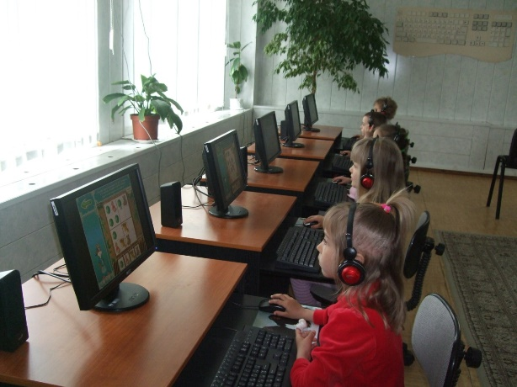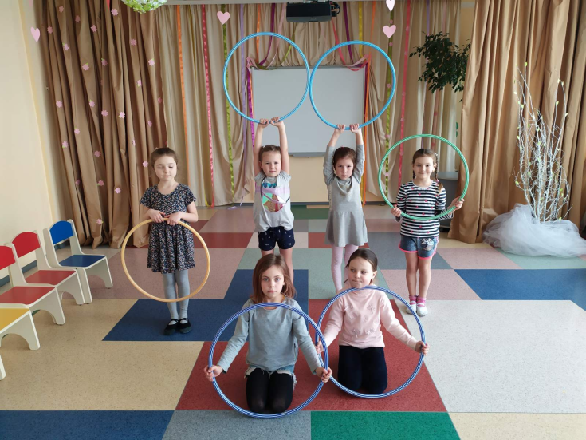

АНАЛІЗ ДІЯЛЬНОСТІ
комунального закладу дошкільної освіти (ясла-садок) №5 «Теремок»
комбінованого типу
за 2020-2021 навчальний рік
Організація освітньої діяльності в дошкільному навчальному закладі у 2020– 2021навчальному році здійснювалась відповідно до Законів України «Про освіту», «Про дошкільну освіту», Базового компоненту дошкільної освіти, Положення про дошкільний навчальний заклад, Санітарного регламенту для дошкільних навчальних закладів (затвердженого наказом Міністерства охорони здоров’я України від 24.03.2016 №234) та інших нормативно – правових документів, які регламентують діяльність дошкільних закладів.
Зміст освіти дошкільного навчального закладу визначався Базовим компонентом дошкільної освіти і програмою розвитку дітей дошкільного віку «Дитина», власним статутом та завданнями, визначеними на навчальний рік з урахуванням суспільно – політичної, соціально – економічної, екологічної ситуації в країні. З метою підвищення якості дошкільної освіти, забезпечення її поступального інноваційного розвитку у 2020– 2021 навчальному році педагогічний колектив дошкільного навчального закладу спрямовував свою діяльність на розв’язання основних пріоритетних завдань:

- зміцнення психічного здоров’я кожного вихованця на принципах ефективної діагностики та корекції, та дітей з ООП;
- формування екологічної свідомості;
- здійснення необхідної корекції в розвитку дитини;
- гармонійне поєднання сенсорно-пізнавального розвитку з його фізичним, психічним та духовним потенціалом.

Протягом 2020 – 2021 навчального року в дошкільному навчальному закладі проводилась система ціле направлених заходів, спрямованих на стимулювання підвищення рівня професійної компетентності педагогічних працівників, підвищення авторитету та престижу. Провідним таким заходом була атестація педагогічних працівників. До роботи в атестаційній комісії залучалися найбільш компетентні та висококваліфіковані педагоги дошкільного навчального закладу. Методичним навчанням охоплено 100% педагогічних працівників. Відповідно до перспективного плану атестації педагогічних працівників атестовано: Вешкурцеву О.В., Лінькевич Т.В., Дерев’янко С.І.
Належна увага приділялася роботі з молодими вихователями закладу. Систематично надавалася консультативна допомога.

Згідно річного плану роботи був проведений семінар-практикум для вихователів «Інтервізія». Даний семінар – практикум складався з двох частин і проводився методистом (Діденко Т.А.),практичним психологом закладу (Вешкурцевою О.В.), та вихователем Скляренко Л.О. у січні на базі дошкільного навчального закладу .
З метою реалізації головних завдань були сплановані різні форми методичної роботи з кадрами, які забезпечили необхідний рівень знань, умінь та навичок педагогів, збагатили інтереси та професійні потреби педагогів.

Дошкільний навчальний заклад тісно співпрацює з Одеським обласним інститутом удосконалення учителів . Кваліфікацію підвищили та вдосконалили свій професійний рівень педагоги: Огородникова Л.Б., Діденко Т.А., Скляренко Л.О., Фролова Н.Ю., Семенова А.В., Мезей Л.О., Лигута О.А., Морозюк І.О., Шиленко Т.О., Сухова Г.О., Єфімчук Т.О., Поповська Т.П., Ботнар В.А., Стаднік Т.В., Сорокіна Л.В., Пилипко С.М., Міхіна Н.Б.
З метою підвищення педагогічної майстерності педагогів, спрямовуючи навчально-виховний процес на виконання головних завдань, протягом року проведено педагогічні ради:
«Компетентність педагога, як запорука ефективності роботи з дітьми, які мають особливі потреби»

- «Компетентність педагога, як запорука ефективності роботи з дітьми, які мають особливі потреби»(листопад 2020);
- «Реалізація інтегрованого підходу в роботі з дітьми по екологічному вихованню» (лютий 2021);
- «Підведемо підсумки» (травень 2021)
- «Основні орієнтири нового навчального року» (серпень 2021)

Велика увага приділяється роботі з сім’ями. Так, вихователями всіх вікових груп проводиться робота з сім’єю відповідно до умов життя, складу сім’ї, психологічного клімату. Педагоги практикують тематичні консультації, бесіди, групові батьківські збори (Viberгрупи) , де батьки мали можливість познайомитися у повному обсязі з роботою ЗДО.

У рамках роботи зазначених педрад були проведені консультації:
КОНСУЛЬТАЦІЇ
 | Зміст роботи | Дата | Відповідальний
1  2  3  4  5  6 | Інструктивно-методичні рекомендації «Щодо організації діяльності закладів дошкільної освіти у 2020/2021 навчальному році»  Лист МОН України  від 30.07.2020 №1/9-411  Особливості адаптації дітей до умов дошкільного навчального закладу  Як створити інноваційне розвивальне середовище  Інноваційні педагогічні технології в сучасній дошкільній освіті.  Попередження насильства, жорстокості у сім’ї та дитячому колективі.  Інтерактивні методи навчання, як засіб формування навичок мовленнєвої взаємодії старших дошкільників.  Взаємодія сім’ї і ДНЗ щодо зміцнення духового і фізичного здоров’я дітей.  Арт-терапевтичні технології, як засіб корекційно-розвиткового впливу  Сучасні підходи до використання еколого-  розвивального середовища в закладах дошкільної освіти. | серпень  вересень  жовтень  листопад  січень  грудень  лютий  березень  квітень | методист  психолог  Лінкевич Т.В.  Тернавська Г.О.  Дерев’янко С.І.  Ботнар В.А.  Штанько Л.Л.  психолог  Шиленко Т.

Виставки:
- «Зимова казка»
- «Герої казок»
- «Світ поезії Шевченка в малюнках дітей»
- «Сторінками Кобзаря».
Конкурси:
- «Шевченко Т.Г. – великий поет України» (міський. читання віршів. Зайняте 1 місце. Вихователь Шиленко Т.О.)
- Конкурс – огляд на найкращий «природний куточок» (в рамках ДНЗ)
Інтерактивне онлайн заняття: «ІІ Всеукраїнське заняття доброти про гуманне та відповідальне ставлення до тварин» (отримали сертифікат учасника)
Презентації різні форми організацій дітей і колективних переглядів занять:
«Охорона довкілля» - актуальна тема сьогодення. (використання сучасних технологій та експериментально дослідницької роботи)  «Маленьки розумники» - розвиваючись – навчаємось.  (використання сенсорно розвивальних посібників та ігор нового покоління в роботі з дітьми молодшого віку. | листопад  лютий | Вихователь старшої групи Скляренко Л.О.  Нечитайло Г. Г.

Педагогічний колектив у минулому навчальному році працював активно, з творчим натхненням виконував поставлені завдання відповідно до Базового компонента дошкільної освіти та Програми виховання і навчання дітей від двох до семи років «Дитина».
Адміністрація дошкільного закладу продовжує роботу над створенням методичного простору. Методична робота, а саме: консультації, семінари, ділові ігри, колективні перегляди, сприяли розвитку творчості, ініціативи, та були спрямовані на підвищення якості освітнього процесу.

Система проведених методичних заходів також сприяла позитивному результату у засвоєнні дітьми вимог оновленого Базового компоненту дошкільної освіти, програми виховання та навчання дітей віком від 2 до 7 років «Дитина »Проте необхідно посилити роботу з усіх розділів програми, особливу увагу приділити формуванню у дошкільників національної свідомості, вивченню культури, звичаїв рідного народу, сприяти відродженню національних традицій, доносити до дітей красу рідної мови, обрядів, свят українського народу.

Діти-випускники мають гарні потенційні можливості в галузі розвитку пізнавальних процесів. сформовані навички навчальної діяльності. Більшість вихованців мають достатній рівень саморегуляції і самостійності, уміють слухати і виконувати вказівки дорослого, контролювати себе, оцінювати свої відповіді й відповіді однолітків.

Значну увагу колектив дошкільного закладу приділяв бережливому ставленню дітей до власного здоров`я, профілактиці вірусних захворювань, впровадження інноваційних технологій терапевтичного спрямування, кольоротерапія, пісочна терапія, арт-терапія, казкотерапія, танцювально-рухова терапія, позитивно впливали на стан здоров`я дошкільників. Значна увага приділялася питанню безпеки життєдіяльності дошкільників. Проводилися заходи щодо Тижня безпеки життєдіяльності дитини, навчальна евакуація.
Організація діяльності дошкільного навчального закладу в 2020-2021 навчальному році здійснювалась відповідно до інструктивно-методичних рекомендацій Міністерства освіти і науки України.
Для якісної реалізації головних завдань, удосконалення форм, змісту та методів роботи щодо розвитку творчої, гармонійно-розвиненої особистості дитини, орієнтуючись на концептуальні положення Базового компоненту дошкільної освіти в дошкільному закладі у 2020 -2021н.р. було заплановано та проведено тематичний аналіз організації освітнього процесу:
- Аналіз готовності груп до нового навчального року
- Стан ведення ділової документації вихователів, практичного психолога, музичного керівника. Інструктора з фізичної культури.
- Аналіз інформативності куточків для батьків.
- Аналіз роботи педагогічного колективу з БЖД
- Аналіз дитячих робіт з зображувальної діяльності
- Медико – педагогічний контроль за проведенням ранкової гімнастики і занять з фізкультури
- Аналіз роботи з вивчення, узагальнення та поширення педагогічного досвіду в дошкільному навчальному закладі
- Аналіз організації освітнього процесу з дітьми 5-річного віку.
Зміст та матеріали даних спостережень узагальнені в довідках із зазначенням термінів.
Відповідно до наказу № 101-0 ДНЗ «Теремок» від 18 березня 2021року «Про запровадження дистанційної роботи на період карантину» буввведений дистанційний режим роботи.
Робота з педагогами велась через надсилання завдань до спільної групи в мережі Viber «Вихователі ЗДО Теремок» Надсилалися пропозиції , що педагоги опрацьовували та надсилали відповіді.
Самоосвіта педагогів здійснювалась згідно плану роботи через індивідуальну форму роботи, вебінари, проходження курсів на порталах vseosvita.ua, prometheus.org.ua., pedrada.com.ua, naurok та інші сайти.
Опрацювання статей зфахового видань,«Електронні журнали»: джерело https://www.pedrada.com.ua/ «Карантинний кейс – поради батькам», «Що треба знати про корона вірус». «Антикризовий безплатний онлайн-марафон».
Проведено аналіз інтернет ресурсів.
В соціальній мережі Facebook для педагогів, батьків та дітей створена групу «ЗДО «Теремок» де додавались відеоматеріали для опрацювання. Відеоматеріали розміщено тематично.
Оновлено сайт ЗДО «Теремок» (інформація постійно поповнюється)
За період карантину кожен педагог склав індивідуальний план щодо работи в дистанційному режимі, розробив низку консультацій, конспектів занять. Розроблено та створені дидактичні посібників, ігри з дрібної моторики та з інших напрямків роботи.

Кожен педагог має індивідуальний звіт «Про підсумки освітньої роботи в дошкільномунавчальному закладі за 2020/2021 навчальний рік»
Результати діагностування перспективи розвитку закладу та реальний стан освітнього процесу підтверджують необхідність проведення роботи колективу над організацією сучасного освітнього середовища ЗДО, сприятливого для формування гармонійно розвиненої особистості та реалізації індивідуальних потреб кожної дитини.
Аналіз роботи дошкільного закладу за 2020 – 2021 н.р. засвідчив, що основні пріоритетні завдання виконано, однак є ряд проблем, які потребують першочергового вирішення:
- активніше освоювати та впроваджувати у навчально-виховний процес сучасні комп’ютерні технології,
- активніше брати участь у фахових конкурсах педагогам, які планують підвищувати кваліфікаційні категорії,
- потребує сучасного оснащення та наповнення методичний кабінет.

Загальний рівень розвитку дітей старших груп.
Початок року Кінець року
Рівень розвитку | Кількість дітей | %
Не сформована | 0 | 0,00%
Низький | 2 | 2,94%
Середній | 33 | 48,53%
Достатній | 31 | 45,59%
Високий | 2 | 2,94%
Усього | 68 | 100,00%
Рівень розвитку | Кількість дітей | %
Не сформована | 0 | 0,00%
Низький | 0 | 0,00%
Середній | 3 | 4,35%
Достатній | 42 | 60,87%
Високий | 24 | 34,78%
Усього | 69 | 100,00%

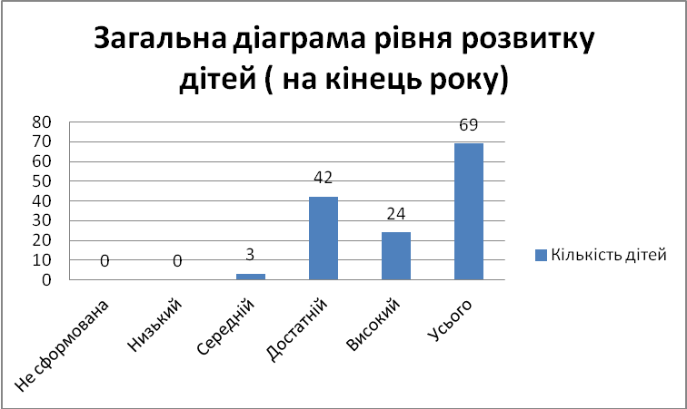
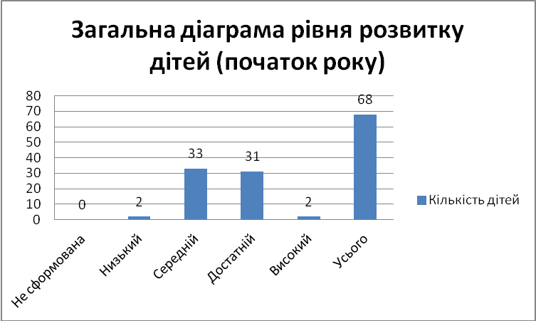
За результатами оцінювання можна зробить висновок – усі діти готові до навчання у школі. Це велика заслуга усього педагогічного колективу.
В ДНЗ існує консультативний центр для батьків з підготовки дітей до школи, які не відвідують дошкільний заклад тощо.
В дошкільному закладі функціонує офіційний сайт :www.dnz5teremok.site; робота ґрунтується на підставі розробленого та затвердженого положення про його існування та функціонування. На сайті розміщена інформація, яка дає можливість ознайомити батьків, громадськість з діяльністю ДНЗ, оприлюднитирезультатироботи. Всісторінкиофіційного сайту та сторінка в Facebookпостійнооновлюються.
Таким чином, аналіз роботи ДНЗ№5 за навчальний рік показав, що обрані форми та методи, об’єднані зусилля адміністрації та педагогічного колективу позитивно впливають на результативність роботи з кадрами та досягнення дітей.

Річний план за минулий рік виконано.

ЗАВДАННЯ
на 2021- 2022 навчальний рік

1.Організувати роботу по формуванню у дітей ціннісного ставлення до власного здоров’я і мотивації щодо здорового способу життя, дотримання гармонійних, доброзичливих взаємин між усіма суб’єктами освітнього процесу: педагогами, дітьми та батьками вихованців.

2.Продовжувати роботу з розвитку виховання морально – духовних якостей, навичоккультури спілкування, знань про українську культуру та звичаї, як важливих чинниківморального виховання.

Основні питання,
які необхідно вирішити у 2021 - 2022 н.р. є:

- Визначення індивідуальних науково-методичних тем для молодих спеціалістів.
- Перегляд індивідуальних науково-методичних тем, з огляду на новітні тенденції та запити дошкільної освіти.
- Удосконалення роботи щодо участі кожного педагога в основних методичних заходах.
- Удосконалення системи наставництва серед досвідчених та молодих педагогів.
- Впровадження системи роботи з моральних-духовних норм вихованців.
- Продовжувати роботу щодо створення безпечного освітнього простору, забезпечення колективної та особистої безпеки учасників освітнього процесу.

ДІЯЛЬНСТЬ СТРУКТУР КОЛЕГІАЛЬНОГО УПРАВЛІННЯ

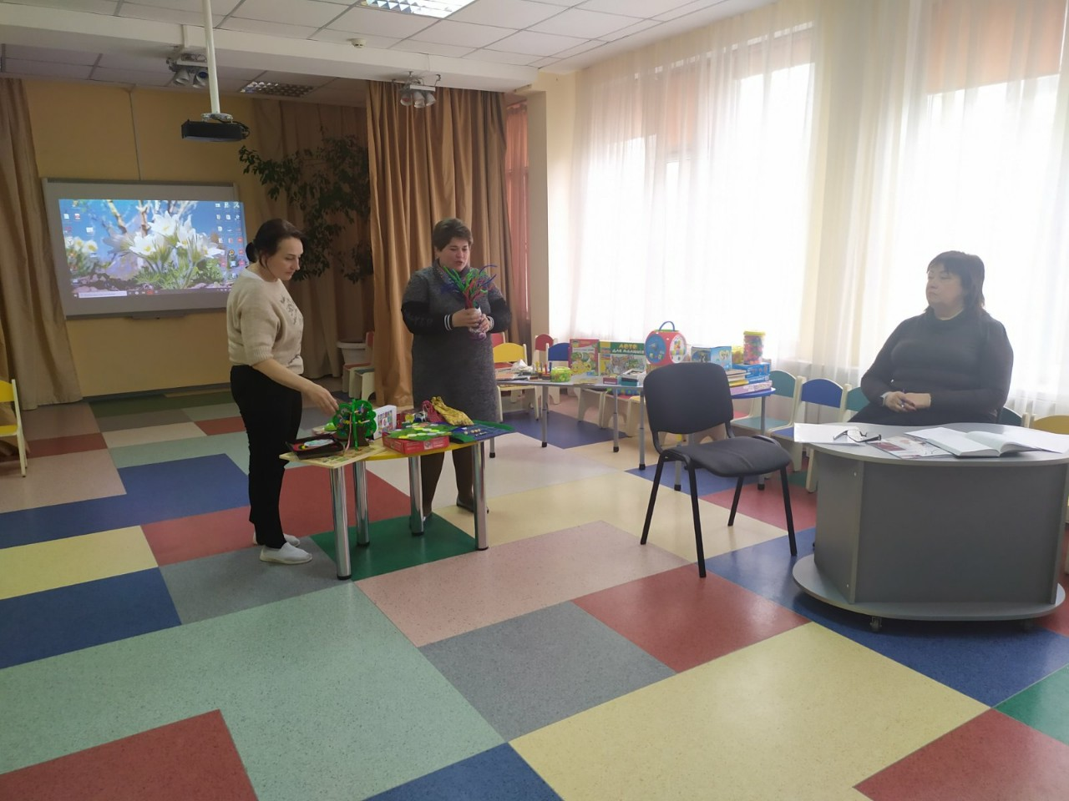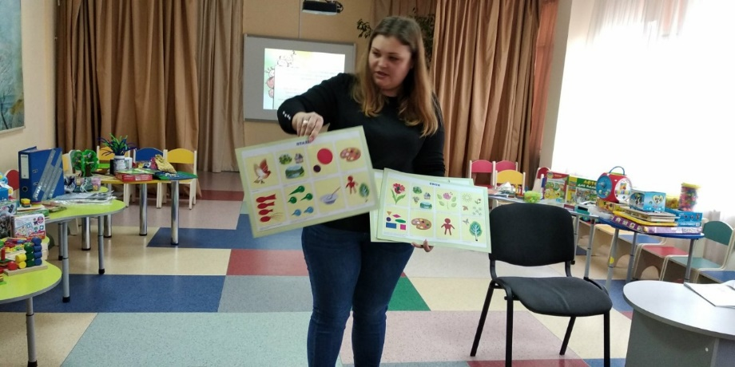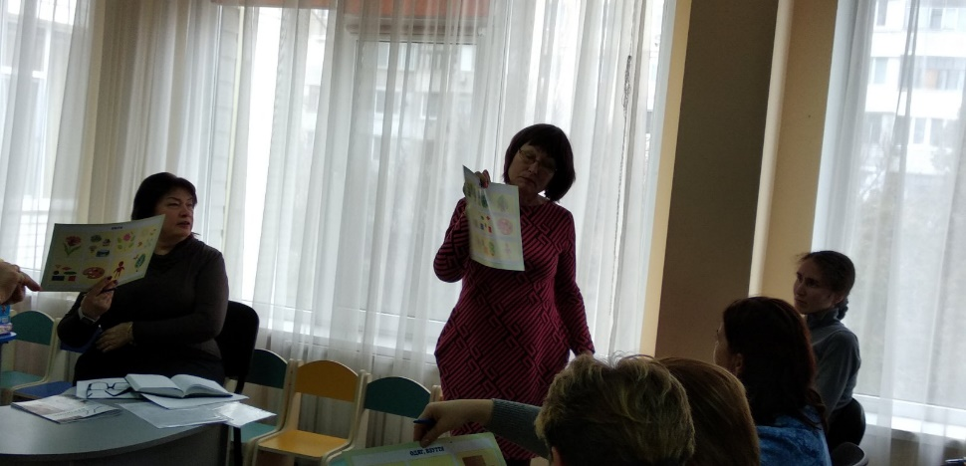

ПЕДАГОГІЧНІ ОПЕРАТИВКИ
№ | Зміст роботи | Термін | Відповідальний
1  2  3  4  5  6 | Організація атестації в дошкільному закладі, підсумки атестації.  Підсумки проведення конкурсів:  „Зелений вогник”,  „Тиждень безпеки дитини”.  Підготовка до проведення новорічних свят.  Організація проведення канікулярних днів та Різдвяних свят.  Охорона та збереження здоров’я дітей  Підготовка до проведення випускного балу та Малих Олімпійських ігор. | вересень,  квітень  жовтень  квітень  грудень  січень  жовтень  квітень  травень | директор  директор  методист  мед. сестра  директор  директор  методист  муз. керівники  директор  методист  директор  методист  фіз. інструктор

ПЕДАГОГІЧНІ РАДИ

№ | Зміст роботи | дата | відповідальний
1. | Тема: «Оптимізації взаємодії ЗДО та сім’ї»  Форма проведення: педрада- конференція  1.Принципи взаємодії дитячого садка і сім’ї  2.Умови оптимізації взаємодії ЗДО та сім’ї  3.Форми роботи дошкільного закладу із сім’єю  4.Рекомендації для вихователів  5. Батьківські збори з елементами тренінгу на  ему:  «Шлях до здоров’я – турбота спільна» | листопад | Методист  Сорокіна Л.В.  Лигута О.А.  Шиленко Т.О.  Ботнар В.А.
2 | Тема: «Морально-духовне виховання дітей дошкільного віку»  Форма проведення: Ділова гра з елементами експлікації  ( Експліка́ція (лат. explicatio, від explico — пояснюю, розгортаю) — метод розкриття суті та значення предмету)  - Завдання і принципи морально-духовного виховання;  - Форми роботи з формування морально духовних якостей у дошкільнят  - Гра – засіб морально-духовного виховання;  - Форми роботи з сім’єю з духовно-морального виховання.  5.Затвердити курси підвищення кваліфікації педагогів, педагогів, які атестуються | лютий | Методист  Синєгубко А.В.  Стадник Т В.  Кондратьєва Т.В.  Мойсєєва О.В.
3. | Тема: «Підведемо підсумки»  Форма проведення: творчий звіт  - Звіт директора ЗДО за 2021/2022 н.р.  - Підсумки комплексного вивчення «Рівень підготовки до шкільного навчання».  - Організація закінчення навчального року. Переваги та недоліки.  - Результати моніторингу аналізу якості та результативності освітньої діяльності колективу у 2021-2022 н.р.  - «Яке воно, літо?»  (план роботи та заходи на літній оздоровчий період 2021-2022 н.р.); | травень | Директор  Педагоги  методист
4. | Тема: «Основні орієнтири нового навчального року».  Форма проведення: круглий стіл  - Обговорення і затвердження плану роботи закладу на 2021/2022 н.р. (з додатками освітніх програм, розкладу занять, гурткової роботи тощо);  - Результативність проведення літньої оздоровчої компанії 2022 року;  - Затвердження ради ЗДО;  - Аналіз готовності груп до нового навчального року. | серпень | Директор  Методист  Директор  Педколектив  Рада ЗДО

Команда супроводу дитини з ООП

№ з/п | Зміст роботи | Термін виконання | Відповідальні
1 | 1.1.Опрацювання нормативно-законодавчихактів щодо функціонування інклюзивних груп, організація освітнього процесу дітей зособливими освітніми потребами.  1.2. Ознайомлення з планом роботикоманди на 2021/2022 н.р.  1.3. Аналіз стану здоров’я дітей, щопоступили до ЗДО вперше.  1.4. Розробка плану оздоровчо –профілактичних заходів щодо медичногосупроводу дітей. | Протягом року  До 04.09.2021року  Вересень  До 07.09.2021 року | Члени команди  Вешкурцева О.В. психолог  Кондратьєва Т.В. вчитель-логопед  Поповська Т.П.  Вчитель-логопед  ДіденкоТ.А.  дефектолог
2 | 2.1. Складання індивідуальної програмирозвитку дитини (ІПР), індивідуальних освітніх програм (ІОП) для дітей інклюзивних груп відповідно нозологій.  2.2.Обговорення можливостей корекційної роботи з дітьми. | До 11.09.20201року  До 10.09.20201року | Члени команди  Члени команди
3 | 3.1.Перегляд та коригування ІПР | Грудень  2021 р -  січень 2022 р | Члени команди
4 | 4.1. Консультативна робота з батьками  дитини о ООП.  4.2. Моніторинг виконання ІПР.  4.3. Підсумки роботи команди у 2021-2022навчальному році | Протягом року  Січень, травень 2022 року  травень 2022 року | Члени команди  Члени команди  Члени команди

ДІЯЛЬНІСТЬ МЕТОДИЧНОГО КАБІНЕТУ
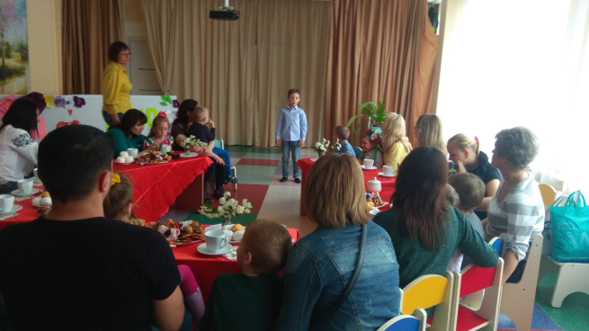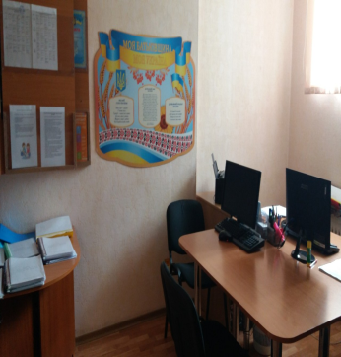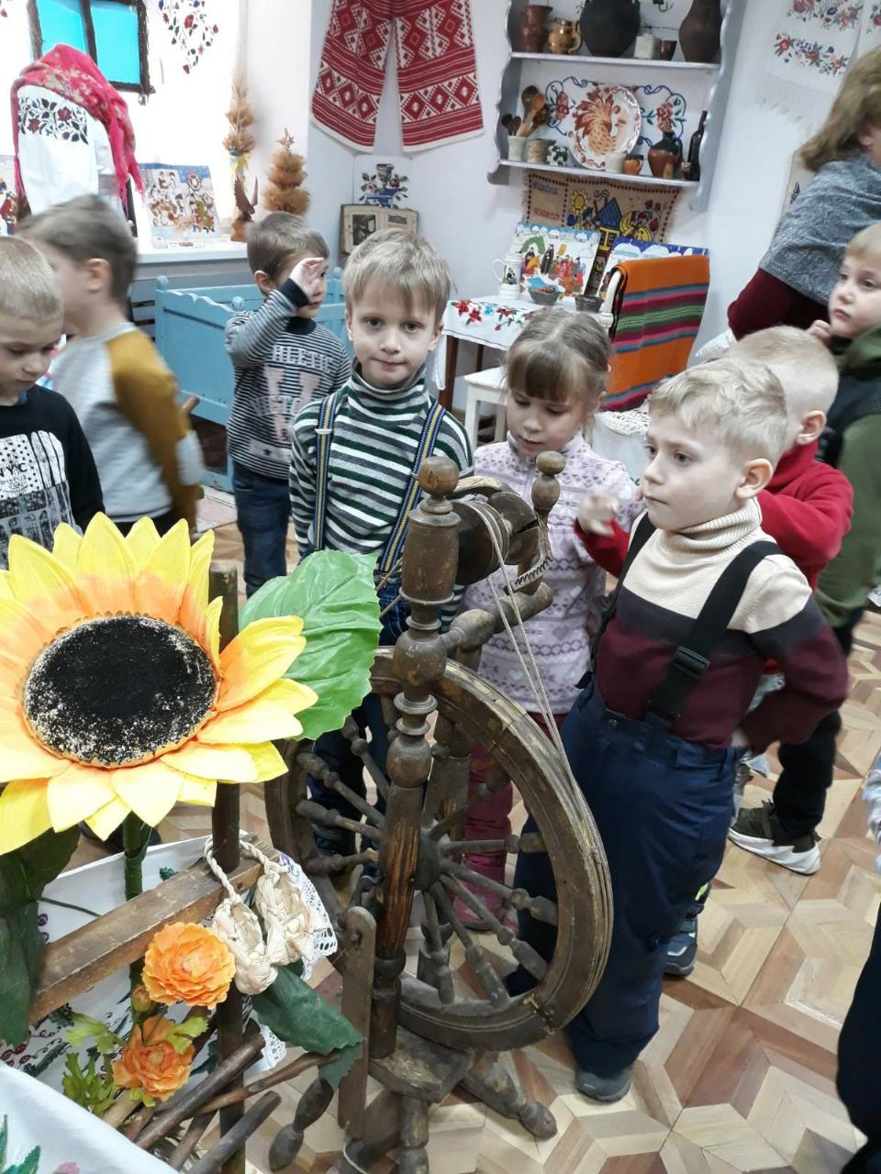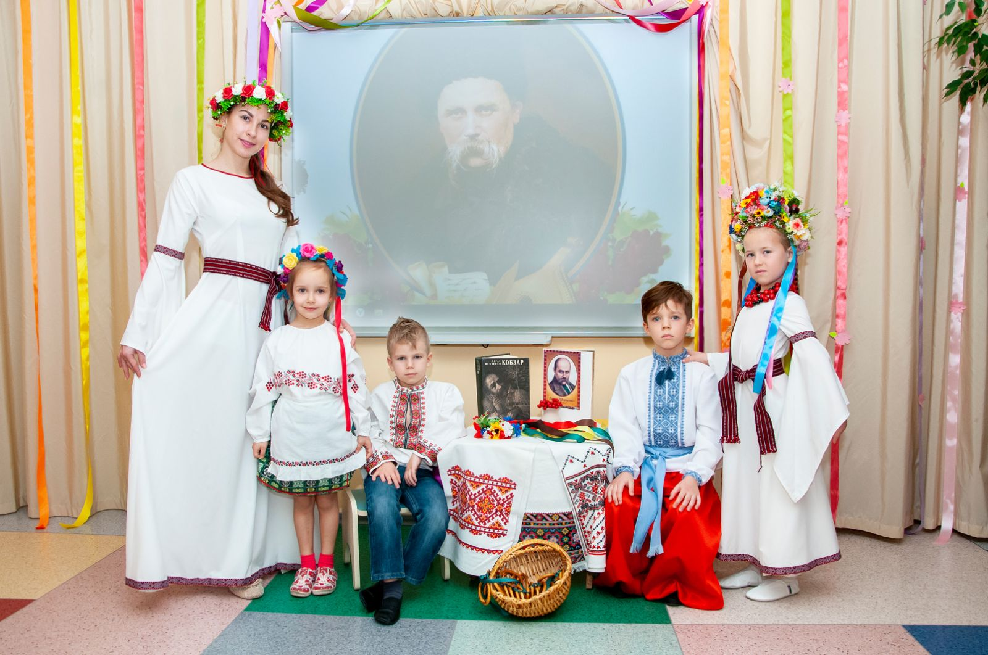
МЕТОДИЧНА РОБОТА

№  з/п | Зміст роботи | Термін проведення | Відпові-  дальний | Примітка
1 | Скласти розклади занять для всіх вікових груп. | до 13 вересня | вихователь-методист | розклад
2 | Поновити матеріал куточку “Методична робота в ЗДО” та матеріал куточку для батьків. | до 13 вересня | вихователь-методист | інформація для стенду
3 | Скласти плани семінарських занять. | до 27 вересня | вихователь-методист | план
4 | Скласти план роботи творчої групи | до 27 вересня | вихователь-методист | план
5 | Організувати колективну передплату фахових видань. | до 13 серпня | вихователь-методист | абонемент
6 | Оновлювати інформацію на презентаційних стендах | 1 раз на місяць | вихователь-методист | інформація для стенду
7 | Продовжити роботу по оновленню методичного забезпечення за новою редакцією Освітньої програми «Впевнений старт»» | упродовж року | вихователь-методист | методичний матеріал
8 | Продовжити роботу по накопиченню добірок моделей сучасних освітніх технологій, методичних розробок з проблеми «Сучасні технології розвитку дитини дошкільного віку» . | упродовж року | вихователь-методист,  педагоги закладу | добірка
9 | Поповнити кабінет новими методичними виданнями. | упродовж року | вихователь-методист | посібники
10 | Оформлення ресурсної кімнати та підбір матеріалу для роботи з дітьми з ООП | на протязі року | Педагоги закладу  психолог | Посібники, розвиваючи ігри, іграшки
11 | Розробити тематичний план по роботі з батьками з морально-духовного виховання | жовтень | Вихователь-методист | план
12 | Скласти стратегію розвитку ЗДО на 3-5 років на 2020-2025 н.р. | На протязі року | Педагоги закладу  Директор  Вихователь -методист | Стратегія (план)
13 | Тематичні дні  «Міжнародній день миру»  «День дошкілля»  «День міста»  «Плекаймо рідну мову»  «Великоднє свято»  «День вишиванки» | вересень  вересень  вересень  лютий  квітень  травень | вихователь-методист
14 | Тематичні тижні  Олімпійський тиждень  «Світлофор-моргайко»  « Права та обов’язки…»  Тиждень безпеки дитини»  «Театральнийтиждень»  «Сторінками українських письменників»  «Тиждень з психології» | Вересень  Вересень  листопад  квітень  січень  лютий  квітень | вихователь-методист
15 | Організувати виставку дитячих робіт:  «Моє місто найкраще» | вересень | вихователь-методист,  вихователі | дитячі роботи
 | «Стежиною безпеки»,  «Осінь жовтокрила» | листопад  листопад
 | “Зимонька-зима”. | лютий
 | “Весняні барви” | квітень
16 | Систематизувати матеріал проведених колективних переглядів та заходів під час декади педагогічної майстерності. | упродовж  року | вихователь-методист | конспекти занять
17 | Систематизувати матеріали педагогічної ради | упродовж року | вихователь-методист | папка

ПЕДАГОГІЧНА МАЙСТЕРНІСТЬ

№ | Зміст роботи | Дата | Відповідальний
1 | Брати активну участь в культурно-освітніх заходах міста. | постійно | Пед колектив  методист
2 | Проводити огляд новинок методичної літератури та періодичних видань. | щомісяця | Психолог  методист
3 | Систематично знайомити пед. колектив з передовим педагогічним досвідом. | протягом  року | методист
4 | Провести чергову атестацію педагогічних працівників | Протягом року | Психолог  Методист  Педагоги-наставники
5 | Брати участь у міських конкурсах:  «Світлофор - Моргайко»,  «Зимова казка»,  «Тиждень безпеки»,  «Малі Олімпійські ігри». | вересень  грудень  квітень  травень | Пед.колектив
6 | Провести чергову атестацію педагогічних працівників:  Ботнар В.А.  Діденко Т.А.  Лигута О.А.  Пилипко С.М.  Сорокіна Л.В.  Шиленко Т.О.  Січко І.В.  Поповська Т.П. | Протягом року | Атестаційна комісія
7 | Направити на курси підвищення кваліфікації педагогів ЗДО №5 | Вересень травень | Директор  методист
8 | Визначення рівня розвитку рівня дітей дошкільного віку за допомогою кваліметричної моделі (страші групи) та вивчення рівня розвитку дітей за методикою В.К. Котирло (молодші та середні групи | Вересень  травень | директор  методист

ВИВЧЕННЯ РІВНЯ І КЕРІВНИЦТВО
НАВЧАЛЬНО-ВИХОВНИМ ПРОЦЕСОМ

№ | Зміст роботи | Форма роботи | Форма  відображ. | термін | відповідальний
1 | Виконання заходів по оздоровленню дітей. | Темат. | Пед. рада | серпень | Методист  Мед. сестра  Всі групи
2 | Медико-педагогічний контроль дітей раннього віку. Групи № 6, 1 | Попер. | Засід. | жовтень  Лютий  травень | директор  Психолог  Методист  Мед.сестра  Вихователі груп
3 | Обстеження дітей фіз. інструктором. | Вибір. | Пед.опер. | вересень | Всі гр.  Фіз. інструктор
4 | Обстеження звуковимови у дошкільників. | Попер. | Пед.опер. | вересень | Вчителя-логопеди  Гр.№ 9,12
5 | Рівень знань та умінь за результатами підсумкових занять. | Вибір. | Пед.опер. | Що кварт. | директор  методист  мед. сестра
6 | Вивчення стану роботи у ЗДО з охорони життя та зміцнення здоров’я дошкільників в умовах пандемії; | Темат. | Пед.опер. | квітень | Методист  директор  Мед.персонал
7 | Комплексне вивчення навчально-виховного процесу. | Фронт.  Гр.№9 | Пед.опер. | квітень | педпрацівники
8 | Обстеження дітей старших груп за допомогою кваліметричної моделі | Вибір. | Пед.опер. | Жовтень  травень | педпрацівники
9 | Робота з батьками з морально-духовного виховання | темат | Пед.рада | жовтень | Вихователь-методист

ПЛАН АТЕСТАЦІЙНОЇ РОБОТИ

№п/п | Зміст | термін | Відповідальний
1 | Ознайомлення вихователів із “Положення про атестацію” та з наказом про атестацію. | до 20.09 | директор
2 | Створення атестаційної комісії. | до 20.09 | директор
3 | Прийняття заяв від педагогів на атестацію. | до 10.10 | голова атестаційної комісії, секретар
4 | Розгляд заяв педагогів, що атестуються. | до 18.10 | атестаційна комісія
5 | Складання розкладу відвідування занять, режимних процесів у педагогів, що атестуються. | до 18.10 | методист
6 | Співбесіди з педагогами по вивченню рівня практичної, теоретичної підготовки та самоосвіти (по проблемним темам). | на протязі року | директор  методист
7  8 | Відвідування практичних занять у педагогів, що атестуються.  Оформлення атестаційних листів | на протязі року  березень | члени атестаційної комісії
9 | Ознайомлення працівників з атестаційними характеристиками. | березень | директор
10 | Заключне засідання атестаційної комісії:  -встановлення кваліфікаційної категорії педагогічним працівникам;  - оформлення документації. | березень | члени атестаційної комісії  секретар

СЕМІНАР ПРАКТИКУМ ДЛЯ ВИХОВАТЕЛІВ
№ | Зміст роботи | Термін виконання | відповідальний
1. | Семінар-практикум  «Театральний ринг»  Мета: систематизація знань педагогів з організації театральної діяльності дітей дошкільного віку.  Попередня робота:  1. Оформлення методичної виставки «Такий різний театр»;  2. Підбір літератури та оформлення виставки для педагогів «Все про театр»;  3. Складання каталогу статей газети «Дошкільна освіта» за темою «Театральна діяльність у ЗДО».  Консультація для вихователів:  «Театральна діяльність у ЗДО»  - Анкетування педагогів  (за консультацією)  - Організація театралізованої діяльності в ЗДО  - екскурсія «Такий різний театр»  - Антракт  - Виготовлення різних видів театру  - Презентація виготовленого театру | січень | методист  Педагоги  Січко І.В.  Психолог  Діденко Т.А.  Таркуцяк О.В.  Хореограф  Дудра О.В.  Педагоги ЗДО
Тренінг для вихователів
1 | Тема «Християнські свята в культуріукраїнського народу. Різдво» | грудень | Пилипко С.І.

КОЛЕКТИВНІ ПЕРЕГЛЯДИ

№ | Змістроботи | Термінвиконання | Відповідальний
1. | Фронтальнезаняття  Інтегроване  З пріоритетом морально-духовного виховання  Тема «Християнські свята в культуріукраїнського народу. Різдво» | січень | Пилипко С.І.
2. | Індивідуальнезаняття  З пріоритетоммовленнєвогорозвитку.  Тема: «Постановка звука.  Формироботи з сім'єю»  (рекомендації для батьків) | листопад | Поповська Т.П.

Методична допомогавихователям

№ | Змістроботи | Термін | Відповідальний
1 | Узагальнити методичні рекомендації до тестування дітей | вересень | психолог
2 | Методична допомога вихователям, які атестуються, в організації та проведенні освітньо-виховного процесу, із підготовки до педрад. | На протязі року | методист  психолог  педагоги-наставники
3 | Надавати допомогу вихователям молодших груп з питань постановки правильної вимови у дошкільників. | На протязі року | вчитель-логопед  Поповська Т.П..
4 | Робота клуба “Школа майстерності” з метою методичної допомоги молодим спеціалістам, спеціалістам без фахової освіти : | На протязі року | Керівники майстер-груп
5 | - Робота майстер - груп за програмой«Впевненийстарт» Нова редакція 2019 р.  1. „Мовленнєвий розвиток”.  2. „Екологічний розвиток”  3. „Логіко-математичний розвиток”.  4. „Розвиток дітей раннього віку”.  5. „Художньо-естетичний розвиток”.  Організувати работу спеціалістів з малим досвідом роботи з наставниками:  Синєгубко А.В.  Сорокіна Л.В.,  Таркуцяк О.І.,  Січко І.В.,  Дудра О.В.  Верлан В.О.  Приходько А.В. | На протязі року | Сухова Г.А.  Скляренко Л.О.  Єфімчук Т.О.  Лінкевич Т.В.  Фролова Н.Ю.  Ботнар В.А  Шиленко Т.О.  Пилипко С.М.  Лигута О.О.  Дерев’янко С.І.
КОНСУЛЬТАЦІЇ

№ | Зміст роботи | термін проведення | Відповідальний
1  2  3  4  5  6  7  8  9 | Інструктивно-методичні рекомендації «Щодо організації діяльності закладів дошкільної освіти у 2021/2022  навчальному році»  Лист МОН України  від  Нетрадиційні форми роботи з батьками  Казка як засіб розвитку особистості (використання методу казкотерапії в роботі з дітьми). Морально-духовне виховання дошкільників.  Використання різних видів театру в роботі ЗДО  Формування адекватної самооцінки в дитини  Інтерактивні методи навчання, як засіб формування навичок мовленнєвої взаємодії старших дошкільників.  Інноваційні прийоми навчання дітей у спадщині В.О. Сухомлинського (індивідуально-творчий розвиток).  Як знайомити дітей дошкільного віку з художньою літературою  Вчимося діяти у конфліктах з батьками | серпень  вересень  січень  листопад  січень  грудень  лютий  березень  квітень | Вихователь-  методист  Морозюк І.О.  Фролова Н.Ю.  Верлан В.О.  Сухова Г.О.  Скляренко Л.О.  Лінькевич Т.В.  Січко І.І.  психолог

ОРГАНІЗАЦІЙНО-ПЕДАГОГІЧНА ДІЯЛЬНІСТЬ
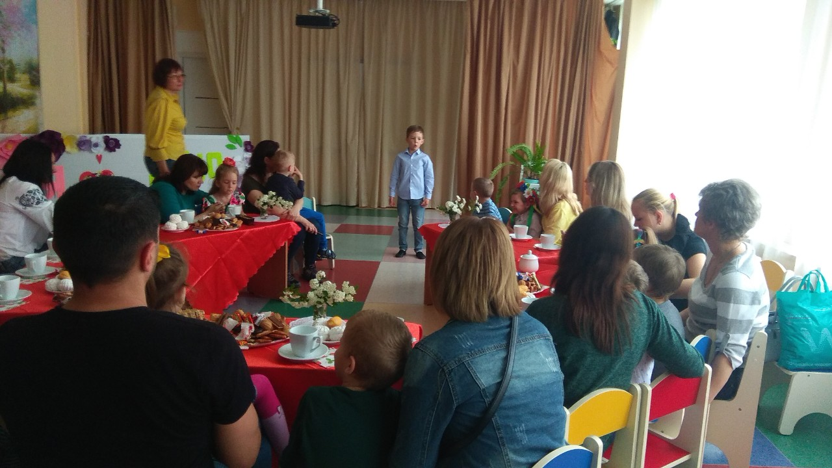

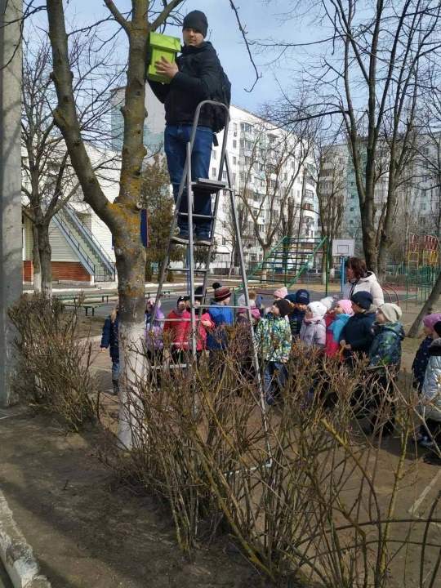
Робота з батьками

Форми роботи | Зміст роботи | Термін проведення | відповідальні
1 | 2 | 3 | 4
1. Рекламний блок
Створення презентативного іміджу  з метою залучення 5-річних дітей, які не матимуть змоги відвідувати дошкільний навчальний заклад, до дошкільної освіти | 1.Створення рекламних буклетів, відеороликів популяризації діяльності ЗДО у засобах масової інформації, на веб-сайті ЗДО | Протягом року | Директор,  вихователь-методист,  практичний психолог
 | 2.Комплексне пролонговане анкетування з виявленням потреб батьків освітніх та оздоровчих послугах для вихованців ЗДО | Вересень
 | 3. «Наш дитячий садок: традиції, досягнення, перспективи» | Вересень  Травень
 | 4.Свята в соціумі з рекламою ЗДО | Протягом року
2. Планування роботи з сім’ями вихованців
1.Банк даних про сім’ї вихованців і соціуму | 1. Соціальне обстеження з визначенням соціального статусу й мікроклімату сім’ї:  - анкети для вихователів і батьків  - бесіди з дитиною  - метод соціометрії в рамках сім’ї | Вересень –  листопад | Практичний психолог,  вихователі
 | 2. Складання індивідуальних портфоліо вихованців в спеціалізованих групах | Протягом року
 | 3.Проведення моніторингу з вивчення потреб сімей у додаткових послугах | вересень
2.Батьківські збори | Загальні батьківські збори
 | Ознайомлення зі статусними документами й локальними актами ЗДО  Спільна робота закладу дошкільної освіти та сім’ї щодо вирішення освітніх та адміністративно – господарських завдань | листопад | Адміністрація, творча група
 | Індивідуально – психологічні особливості дітей перед шкільного віку і необхідність їх урахування у процесі навчання. Наступність в освіті! – навчання в Новій українській школі. Звіт директора перед батьками та громадкістю | квітень | Адміністрація, творча група
 | Групові батьківські збори
 | Завдання і зміст освітньої роботи в групі.  Організаційні питання, вибір батьківського комітету. | вересень | педагоги
 | Складові загального розвитку дошкільнят. Загальні питання, підсумки діяльності  батьківського комітету за півріччя. | січень | педагоги
 | Результати освітньої роботи в групі. Літнє  оздоровлення та його значення; підготовка до літнього оздоровлення. | травень | педагоги
3. Консультації спеціалістів для батьків | «Що таке «дитячі пустощі» | вересень | Практичний психолог
 | «Здоров'я дитини – з власної родини» | січень | Сестра медична старша
 | «Насильство в сім’ї: шляхи запобігання» | квітень | Практичний психолог
 | «Старший дошкільник: який він і як з ним спілкуватися» | травень | Практичний психолог
4. Дні відкритих дверей | - «Наш дитячий садок: традиції, досягнення, перспективи» - презентація роботи дошкільного закладу | Вересень | Директор,  вихователь-методист,  практичний психолог,  вузькі спеціалісти
 | - Зустріч з фахівцями міського відділу охорони прав дитинства. | травень
5. Інформаційні листки, папки-пересувки (Viberгрупи) | «Як допомогти дитині звикнути до дитячого садочка» | вересень | педагоги
 | «Які книжки читати дитині» | жовтень | педагоги
 | «Виховувати без насильства» | листопад | Практичний психолог
 | «Щоб дитина була здоровою» | грудень | фізінструктор
 | «Рухливі ігри, в які бавляться наші діти» | січень | педагоги
 | «Сучасні підходи до формування мовленнєвої компетенції дошкільників», | Лютий | педагоги
 | «Дошкільник та комп’ютер. Користь та шкода». | Березень | педагоги
 | «Гра для дитини це її життя» | Квітень | педагоги
 | «Портфель знань та емоцій майбутнього школяра», | Травень | Практичний психолог
 | «Безпека дитини – понад усе!» | Травень | педагоги
6. Анкетування та опитування | - Анкетування батьків з метою вивчення педагогічної компетентності (до атестації) | січень | Практичний психолог
 | - Соціальне дослідження сімей
Спільна творчість дітей, батьків і п
педагогів
1. Залучення батьків до участі в діяльності ЗДО | 1. Робота над освітніми і творчими проектами «Місто мого дитинства», «Садочок – простір дружній до дитини» | Згідно з річним планом | Практичний психолог, вихователь-методист,  творчі групи,  батьки,  педагоги
 | 2. Індивідуальні проекти для спільного виконання батьками і дітьми «Сезонні вернісажі»
2. Акції | 1. «Люблю тебе, мій рідний край» | Жовтень | Творчі групи  Батьки  Педагоги
 | 2. «Золоті батьківські руки» | Квітень
 | 3. «Захисти себе сам» - ОБЖД | Січень
 | 4. «Зелений десант» - суботники | Травень
Педагогічна освіта батьків
1. Наочна педагогічна інформація | 1. Випуск «Рекламних агентств» згідно тематичних блоків | 2 рази на місяць | Творчі групи,  Педагоги  Адміністрація  Творчі групи,  Педагоги  Практичний психолог
 | 2. Стенд нормативних документів, що регламентують діяльність закладу | Вересень
 | 3. Інформаційні стенди в групах | Щомісяця
 | 4. Інформаційні кошики (виявлення і статистичний облік поточних проблем, оперативне інформування й залучення до розв’язання проблемної ситуації служб і спеціалістів за заявкою батьків) | щокварталу
 | 5. «СМС- пошта» для батьків | щотижня
 | 6. Тематичні виставки, сезонні вернісажі | щокварталу
 | 7. Інформаційно-психологічна газета на сайті з рубриками: «На допомогу батькам», «Граємо разом», «Шпаргалка для батьків» | щокварталу

Співпраця з закладами загальноїосвіти
Робота з батьками

Форми роботи | Зміст роботи | Термін проведення | відповідальні
1 | 2 | 3 | 4
1. Рекламний блок
Створення презентативного іміджу  з метою ознайомлення батьків майбутніх здобувачів освіти з діяльністю закладів середньої загальної освіти | 1.Створення рекламних буклетів, відеороликів популяризації діяльності ЗДО у засобах масової інформації, на веб-сайті ЗДО | Протягом року | Директор,  вихователь-методист,  практичний психолог
 | 2.Комплексне пролонговане анкетування з виявленням потреб батьків майбутніх першокласників | Вересень
 | 3.Дні відчинених дверей «Школа – наше майбутнє»» | Вересень  Травень
2. Планування роботи з дітьми
1. Робота з дітьми | - знайомство та взаємодія дошкільнят з учителями та учнями початкової школи;  - участь, ігрових програмах;  - виставки малюнків і виробів; | Вересень –  листопад | Практичний психолог,  вихователі

Форми роботи | Зміст роботи | Термін проведення | відповідальні
1 | 2 | 3 | 4
3.Взаємодія педагогів
Взаємодія педагогів (залежно від епідеміологічної ситуації) | - семінари, майстер-класи;  - круглі столи педагогів ЗДО та вчителів школи;  - психологічні та комунікативні тренінги для вихователів та вчителів; | Протягом року | Директор,  вихователь-методист,  практичний психолог
 | - проведення діагностики по визначенню готовності дітей до школи; | травень

ПЛАН
проведення внутрішнього моніторингу результатів навчання та розвитку дітей

№ з/п | Назва заходу | Терміни виконання заходу | відповідальні
1. | Опрацювання нормативно-правової бази, фахової літератури, періодичних видань з питання моніторингу якості освіти в ЗДО |  | До 30.08.2020 | Директор, вихователь-методист, вихователі
2. | Обговорення питання проведення внутрішнього моніторинту якості освіти в ЗДО |  | 30.08.2021 Педрада №1 | Директор, вихователь-методист, вихователі
3. | Підготувати інструментарій для проведення внутрішнього моніторингу |  | До 18.09.2021 | Вихователь-методист
4. | Роздрукування необхідних матеріалів для проведення внутрішнього моніторингу |  | До 25.09.2021 | вихователі
5. | Провести інструктаж щодо проведення внутрішнього моніторингу результатів навчання та розвитку дітей дошкільного віку |  | До 01.09.2021 | Вихователь- методист вихователі
6. | Підготувати протоколи для проведення моніторингу рівня розвитку дітей старшого дошкільного віку за кваліметричною моделлю на кожну дитину |  | До 01.09.2021 | вихователі
7. | Проведення моніторингу рівня розвитку дітей старшого дошкільного віку за кваліметричною моделюю  І етап |  | 01.09.2020 – 11.09.2020
 | ІІ етап |  | 05.04.2022 – 16.04.2022
8. | Проведення оцінювання результатів навчання та розвитку (досягнень) дітей молодшого та середнього дошкільного віку відповідно до методичного посібника «Моніторинг досягнень дітей дошкільного віку згідно з Базовим компонентом дошкільної освіти» І етап |  | 05.10.2020 – 16.10.2021
 | ІІ етап |  | 05.04.2021 – 16.04.2022
9. | Провести обстеження нервово-психічного розвитку дітей раннього віку(картки) |  | Вересень-жовтень | психолог
10. | Проведення корекційної роботи за результатами І етапу внутрішнього моніторингу (індивідуальна робота) |  | Жовтень-квітень | Вихователі груп дошкільного віку
11. | Проводити постійний аналіз корекційної роботи за результатами внутрішнього моніторингу |  | Жовтень-квітень | Вихователь- методист
12. | Статистичне опрацювання матеріалів, отриманих після проведення внутрішнього моніторингу |  | До 30.10.2021р.  До 30.04.2022р. | Директор, вихователь-методист, вихователі
13. | Узагальнення результатів, підготовка висновків та рекомендацій відповідно до цих результатів, складання аналітичного звіту за результатами внутрішнього моніторингу. |  | До 06.11.2021р. До 07.05.2022р. | Директор, вихователь-методист, вихователі
14. | Підготовка довідки на педагогічну раду, проекту наказу про результати внутрішнього моніторингу результатів навчання та розвитку дітей за 2021-2022 н.р. |  | Травень 2022р. | Директор, вихователь-методист, вихователі

ДОДАТКИ

План-циклограма внутрішньої системи оцінювання
№ | контроль | термін
Навчально-виховнийпроцес
1. | Заняття, режимнімоменти, прогулянки, ранковагімнастика, свята, розваги | постійно
 | Веденнядокументації педагогами закладу | грудень
 | Плануванняроботи | 1 раз на місяць
 | Готовністьпедагогів до рабочого дня | 1 раз на місяць
 | Фронтальнаперевірка | 1 раз на ріквідповіднорічного плану
 | Тематичніперевірки | 3 рази на ріквідповіднорічного плану
 | Контрольно-підсумковізаняття | 1 раз на квартал
 | Робота з батьками (протоколибатьківськихзборів, батьківськізбори) | Грудень  травень
 | Соціально-педагогічний патронат | травень
 | Дотримання правил ОБЖД, КГН,ТБ | постійно
Фізкультурно-оздоровча робота
2. | Дотриманнярухового режиму, режиму дня | постійно
 | Проведеннякоригуючоїгімнастики | Вересень, травень
 | Підготовка до літньогооздоровлення | травень
 | Дотриманнярухового режиму, режиму дня | постійно
 | Проведеннякоригуючоїгімнастики | Вересень, квітень
 | Підготовка до літньогооздоровлення | травень
 | Моторнащільність занять з фізкультури | постійно
 | Обстеженняспортінвентарю та відповідальністьвимогам ТБ | Вересеньгруденьтравень
 | Аналіззахворюваності | 1 раз на квартал
 | Дотриманняграфікаведеннящеплень | Відповідно до графіка
Організаціяхарчування
3. | Якістьпродуктівхарчування  Відповідністьо'ємустрав для дітей | 1,2,3 тижденьмісяця  (понеділок, середа)
 | Видачаготовихстрав, дотриманнявимог | 2 тиждень (понеділок)
 | Дотримання режиму харчування, культура харчування | 2,4 тижденьмісяця  (понеділок, вівторок)
 | Дотриманнятехнологіїприготуванняїжі,  Вихід та якістьстрав  Веденнядокументації з питаньхарчування | 1,2,3,4 тижденьмісяця  (вівторок, середа, четвер)
 | Проходженнямедичногоогляду | 2 тиждень ( вівторок)
 | Забеспеченняобладнанням, посудом, кухоннимінвентарем, спецодягом, забеспеченнямиючими, дизинфікуючимизасобами | 3 тиждень ( вівторок)
 | Проведенняантропометрії | 4 тиждень (вівторок)
 | Зняття та зберіганнядобових проб | 1,3,4 тиждень (середа, п'ятниця)
 | Культура харчуваннядітей | 1 тиждень
 | Зняттязалишків в коморі, стан відходівїжі по групах | 2 тиждень (четверг)
 | Робота з батьками | 3 тиждень (середа)
 | Дотриманнястроківреалізаціїпродуктів  Товарного сусідства | 4 тиждень (четвер)
 | Створення умов у групах для харчуваннядітей | 1 тиждень (п'ятниця)
 | Аналізвиконання норм харчування,  Врахуванняйого при складанні меню | 2, 4 тиждень (п'ятниця)
 | Дотриманнявимог при збереганніпродуктівхарчування | 3, 4 тиждень (четвер, п'ятниця)

ПЛАН
роботи комісії з надзвичайних ситуацій закладу
на 2021/2022 навчальний рік
№  з/п | Основні заходи | Відповідальна  особа | Термін виконання
1. | Аналіз роботи комісії з питань НС за 2021рік  та організація роботи комісії в 2021році: доведення керівних документів,  функціональних обов’язків, розгляд  „Плану роботи комісії на 2021  рік” | голова комісії  Людмила ОГОРОДНИКОВА | січень
2. | Визначення порядку дій у разі загрози або виникнення надзвичайної ситуації, уточнення питання оповіщення і збору | голова комісії  Людмила ОГОРОДНИКОВА | лютий
3. | Уточнення потреби в силах, матеріальних і фінансових ресурсах для життєзабезпечення учасників освітнього процесу на випадок надзвичайних ситуацій | голова комісії  Людмила ОГОРОДНИКОВА | І квартал
4. | Про протипожежний стан закладу та  проведення профілактичних заходів  щодо попередження виникнення пожеж | голова комісії  Людмила ОГОРОДНИКОВА | квітень
5. | Формування матеріального резерву для забезпечення робіт з попередження надзвичайних ситуацій та їх наслідків | голова комісії  Людмила ОГОРОДНИКОВА | протягом року
6. | Інвентаризація засобів цивільного захисту засобів індивідуального захисту органів дихання, медичних засобів | голова комісії  Людмила ОГОРОДНИКОВА | січень
7. | Підготовка закладу до роботи в умовах осінньо-зимового періоду 2021/2022 років | начальник ЦЗ  Тетяна ДІДЕНКО | вересень
8. | Засідання комісії з питань надзвичайних ситуацій: | начальник ЦЗ  Тетяна ДІДЕНКО  голова комісії  Людмила ОГОРОДНИКОВА
 | 5.1 Про забезпечення постійної готовності  сил ЦЗ закладу до дій у НС | начальник ЦЗ  Тетяна ДІДЕНКО  голова комісії  Людмила ОГОРОДНИКОВА | січень
 | 5.2 Складання плану розвитку та вдосконалення цивільного захисту закладу на 2021- 2022 навчальний рік | секретар комісії  Ліна СКЛЯРЕНКО | лютий
 | 5.3 Про забезпечення матеріальними ресурсами для роботи в надзвичайних ситуаціях | секретар комісії  Ліна СКЛЯРЕНКО | березень
 | 5.4 Про забезпечення санітарного та  епідемічного благополуччя у  весняно-літній період 2022року | секретар комісії  Ліна СКЛЯРЕНКО | квітень - травень
 | 5.5 Обговорення підготовки закладу щодо забезпечення пожежної безпеки | секретар комісії  Ліна СКЛЯРЕНКО | червень
 | 5.6 Обговорення виконання плану підготовки закладу до роботи в  умовах осінньо-зимового періоду 2021/2022 років | секретар комісії  Ліна СКЛЯРЕНКО | вересень
9. | Підготовка педагогічних працівників та персоналу закладу освіти за програмою загальної підготовки працівників до дій у надзвичайних ситуаціях | начальник ЦЗ  Тетяна ДІДЕНКО  голова комісії Людмила ОГОРОДНИКОВА | протягом року
10. | Підготовка педагогічних працівників та персоналу закладу до проведення практичного тренування з евакуації при загрозі та виникненні надзвичайних ситуацій | начальник ЦЗ  Тетяна ДІДЕНКО  голова комісії  Людмила ОГОРОДНИКОВА | березень-квітень
11. | Підготовка та проведення Тижня безпеки дитини | начальник ЦЗ  Тетяна ДІДЕНКО  голова комісії  Людмила ОГОРОДНИКОВА | відповідно до плану роботи
12. | Підготовка та проведення Тижня знань з основ безпеки життєдіяльності | начальник ЦЗ  Тетяна ДІДЕНКО  голова комісії  Людмила ОГОРОДНИКОВА | відповідно до плану роботи

